Муниципальное бюджетное общеобразовательное учреждение «Вороновская средняя общеобразовательная школа
Рогнединского района Брянской области»

Выписка
из основной образовательной программы среднего общего образования

Календарный учебный график ООП СОО

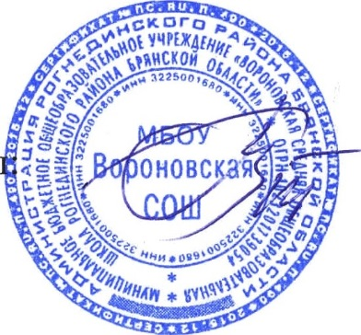

Копия верна 01.09.2024г.
Директор Пижурин С.В.

2024
Годовой календарный учебный график МБОУ»Вороновская СОШ» на 2024 - 2025 учебный год.

Этапы образовательного процесса | 10 класс | 11 класс
Начало учебного года | 02.09.2024
Продолжительность учебного года | 34 недели | 34 недели
Продолжительность учебной недели | 5 дней | 5 дней
Промежуточная аттестация | 15 апреля-16 мая
Государственная итоговая аттестация |  | По приказу Минобрнауки
Окончание учебного года | 24 мая | 24 мая
Летняя практика | 21 день по графику
Каникулы
Осенние | 26.10.2024-04.11.2024 (10 дней)
Зимние | 29.12.2024-08.01.2025 (11 дней)
Весенние | 23.03.2025-31.03.2025 (9 дней)
Летние | 26.05.2025-31.08.2025

